Участие обучающихся в мероприятиях по предмету
и внеурочной деятельности

Всероссийская олимпиада школьников ХМАО – Югра. Литература., 2018 Г.,
10 класс (участие).

Всероссийская олимпиада школьников ХМАО – Югра. Литература., 2019 г., 7 класс (участие).

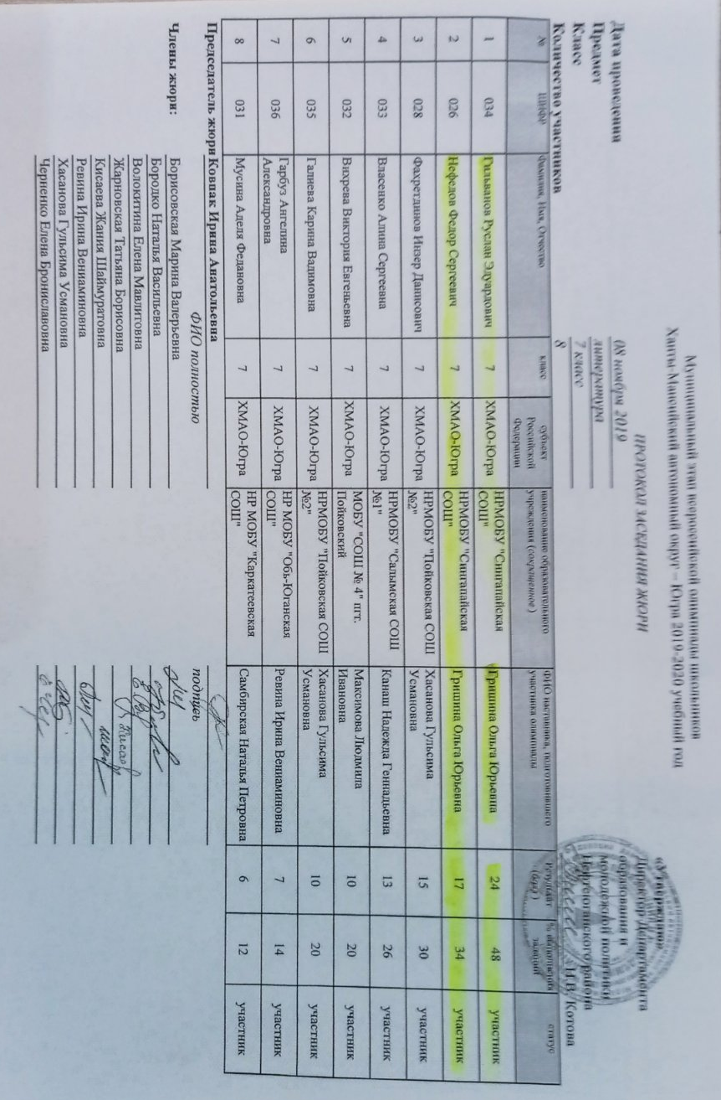
Всероссийская игра –конкурс «Русский медвежонок», 2019 г.,
19 участников

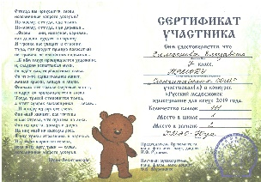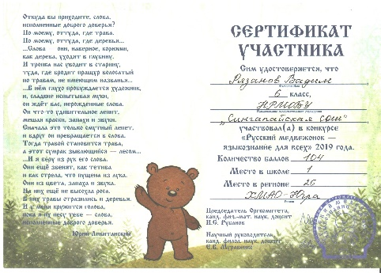
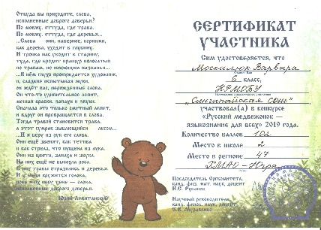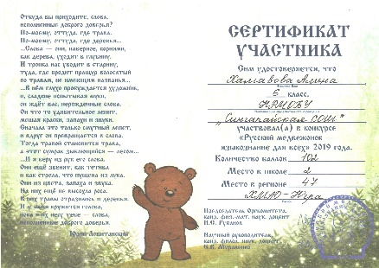
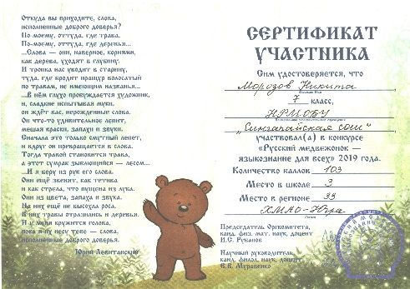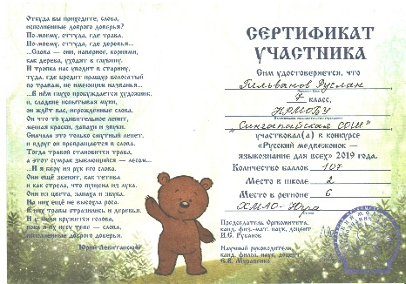

Всероссийская игра –конкурс «Русский медвежонок», 2021 г.,
13 участников
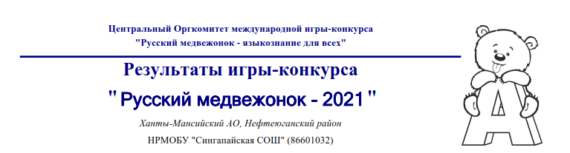
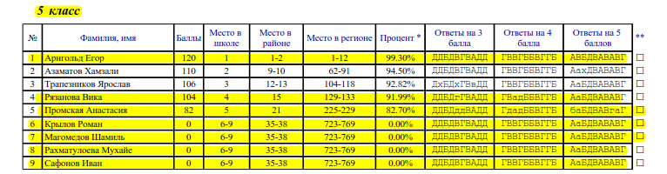

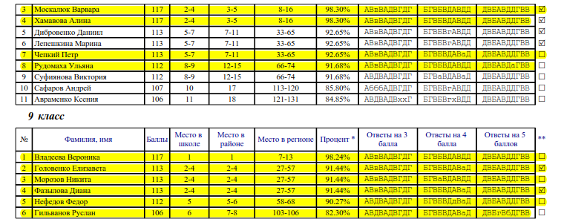

Муниципальный этап Всероссийского конкурса юных чтецов
«Живая классика» 2020 год, участие.

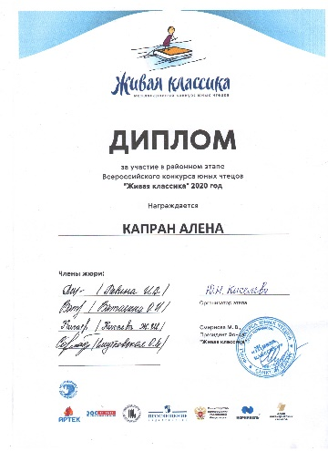
Муниципальный этап Всероссийского конкурса юных чтецов
«Живая классика» 2023 год, участие.
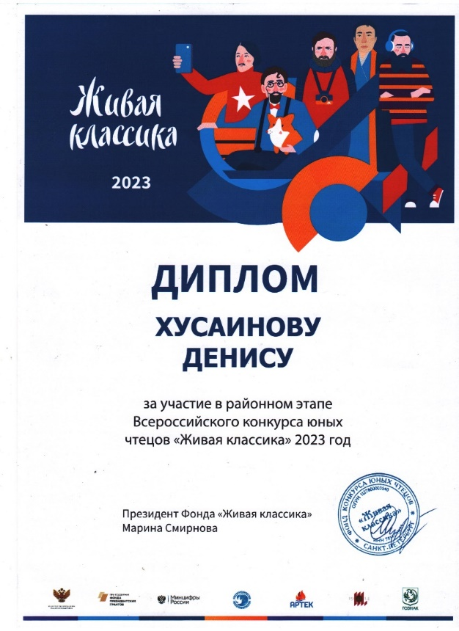
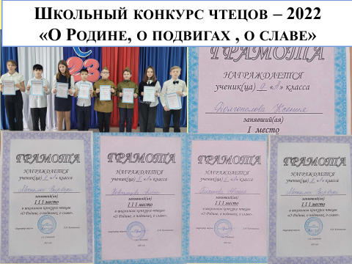

Муниципальный этап Всероссийской олимпиады школьников ХМАО – Югра. Русский язык. 2023 г. 3 участника

